Centro Educativo Jean Piaget

Aprendemos y construimos para trascender

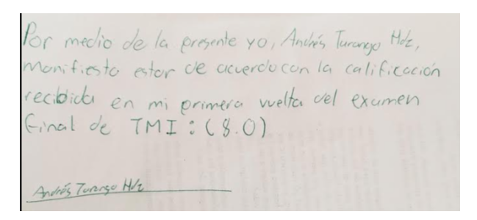

**La Vida en cuarentena**

Andrés Tarango Hdz.

TMI

29 / 05 / 2020

**Resumen:**

México a igual que el mundo se encuentra en cuarentena gracias la pandemia del Covid-19. Esta cuarentena ha causado cambios en como la gente vive su día a día lo cual esta investigación observa, desde como reaccionan al problema que enfrentamos hasta cambios en sus hábitos diarios.

**Introducción:**

La enfermedad conocida como Covid-19 (coronavirus) es considerado uno de los mayores problemas de salud pública hoy en día a nivel mundial con más de 5 millones de casos confirmados en el mundo, para el día de esta investigación. Un numero de medidas para prevención, contención y recuperación se han tomado en todo el mundo, entre ellas esta la cuarentena en varios países como México. La siguiente investigación compara la reacciones y efectos que ha tenido esta cuarentena en un mexicano promedio con el resto del mundo.

**Pregunta de investigación:**

¿Cuál han sido las reacciones a la cuarentena de la población de México y como secompara con el resto del mundo?

**Objetivos:**

~~Se busca realizar un~~ análisis del efecto de la cuarentena en la población mexicana en su rutina

Objetivos específicos:

* Ver la reacción general a la epidemia del covid-19 y la cuarentena
* Ver y comparar el cambio en la rutina de las personas

**Justificación:**

La pandemia del covid-19 o coronavirus ha afectado a muchas personas en el país, no solo en su estado de salud, si no, también en el sentido económico, laboral, educativo, hábitos, la rutina diaria, etc. El trabajo busca comparar estos cambios en la población con como era la vida previa al covid-19 para poder determinar la reacción no del país, mas bien de la gente promedio.

**Marco teórico:**

El coronavirus y aplanar la curva:

El coronavirus es parte de una familia de virus que causan enfermedades respiratorias como el refriado común hasta más graves. En el caso del covid-19 se trata del virus clasificado como SARS-COV2 el causante de esta enfermedad que se origino en china y se expandió al resto del mundo.

El virus es capas de afectar a todas las personas, pero si existen grupos de riesgo, los cuales son:

* Las personas mayores
* Mujeres embarazadas
* Personas con enfermedades previas (cáncer, diabetes, etc.)

Los síntomas principales que se presentan en personas enfermas son:

* Tos
* Fiebre
* Dolor de cabeza

Si se presentan mínimo dos de estos síntomas se recomienda que se reporten a un centro de salud para recibir el diagnostico y tratamiento adecuado. También mínimo uno de los siguientes síntomas secundarios se puede presentar:

* Dolor o ardor de garganta
* Ojos rojos
* Dolor muscular y en articulaciones
* Problemas para respirar

Se recuerda que si presenta alguno de estos síntomas no es necesariamente coronavirus, puede ser una simple gripa. También hay casos de personas que no presentan síntomas, pero igual lo pueden pasar de persona en persona. Si se presentan uno o más de los síntomas o hay alguna duda el gobierno recomienda que marque a los siguientes teléfonos:  **800 0044 800** o al **55 56 58 11 11.**

Las maneras as eficaces d prevención de contagio dadas por el gobierno son:

* El lavado de manos
* Evitar tocarse Los ojos, nariz y/o boca sin las manos limpias
* Respetar la sana distancia (2m)
* Taparse la boca al toser y estornudar
* Desinfectar artículos usados en la casa
* El quedarte en casa (cuarentena)

La mayor medida de prevención que el gobierno ha dado a la sociedad es el quedarse en casa y respetar la cuarentena. Esto se hace para bajar el número de contagios, o aplanar la curva, y no sobresaturar los servicios de salud ya que no se podría atender a todos

(coronavirus.gob.mx)

El aplanar la curva es la idea de evitar el desbordamiento de los servicios de salud y evitar las muertes y ser capaz de tratar a todos de manera efectiva disminuyendo la propagación del covid-19. Esto se representa de manera gráfica como una curva larga, si la curva esta baja los casos del coronavirus no estarán desbordando los servicios de salud, una curva alta significa lo contrario.

La siguiente grafica lo muestra:

(bbc.com)

Casos en México:

La secretaria de salud indica que ya supero los 3 mil casos confirmados en un solo día, esto significa que los casos totales ya subieron a 65 mil 856 casos de covid-19 en México. Según el director de epidemiología la zona del valle de México el la mas afectada.

(milenio.com 24/05/2020)

**Método:**

La forma que se realizara los objetivos es por medio de una encuesta anónima la cual va a recaudar los datos necesarios para medir la reacción a la cuarentana a causa del covid-19 y el cambio en la rutina de la gente. La encuesta contara con las siguientes 15 preguntas:

1.- ¿Cómo te enteraste del coronavirus?

* Un familiar, amigo o conocido
* Noticias
* Contagio propio

2.- ¿Estas consciente de sus síntomas y cómo cuidarte?

* Si
* No

3.- ¿a qué nivel consideras que respetas la cuarentena?

* Completamente
* Alto
* Medio
* Bajo
* No me encuentro en cuarentena

4.- ¿Como consideras el nivel de amenaza del coronavirus?

* Muy alto
* Alto
* Medio
* Bajo
* Muy bajo

5.- En tu opinión cuando debió o debería acabar la cuarentena?

* Marzo
* Abril
* Mayo
* Junio
* Julio
* Agosto
* Septiembre
* Octubre
* Noviembre
* Diciembre
* 2021

¿Estudias o Trabajas?

* Estudio
* Trabajo
* Los dos

6.- ¿te has podido adaptar al uso de conferencias en línea ya sea para la escuela o el trabajo?

* Fácilmente
* En la mayor parte
* Solo un poco
* No

7.- ¿Sientes que tu desempeño en la escuela o trabajo disminuye, aumento o ninguno?

* Aumento
* Disminuyo
* Ninguno

8.- ¿prefieres que las interacciones sean presenciales o en línea?

* Presenciales
* En línea

9.- ¿utilizas servicios de entrega de comida a domicilio (rappi, uber eats, etc.) de manera más frecuente? ¿Por qué?

* Si para apoyar a los restaurantes
* Si para no salir a comprar comida
* No, para evitar contagio los uso menos
* No, los sigo usando a la misma capacidad que antes

10.- ¿Tus hábitos de ejercicio han cambiado de alguna manera?

* Si, ahora realizo más ejercicio
* Si ahora hago menos ejercicio
* No, siguen igual que antes

11.- ¿Has notado alguna diferencia en tu uso de servicios de streaming (Netflix, Amazon Prime, etc.)?

* Si, los uso más seguido
* Si, los uso menos que antes
* No, siguen igual que antes

12.- ¿Has cambiado tus hábitos alimenticios?

* Si, como más sano
* Si, como menos sano
* No, mantengo la misma dieta que antes

13.- ¿Utilizas mas frecuente tu uso de servicios de compra en línea? ¿Por qué?

* Si, para ayudar a tiendas
* Si, para evitar salir
* No, para evitar contagio
* No, en la misma capacidad que antes
* Voy por las cosas en persona

14.- ¿Has decido aprender una o más habilidades nuevas ya sea por medio de clases en línea o por tu cuenta?

* Si
* No

15.- ¿Cres que la cuarentena ha cambiado tu estilo de vida y el de las personas que te rodean de manera significativa?

* Si
* No

**Resultados:**

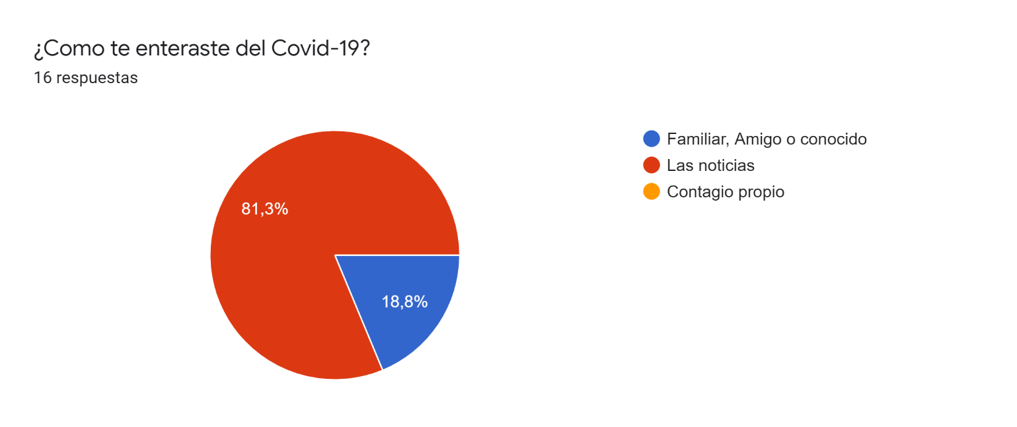Los resultados por pregunta son los siguientes:

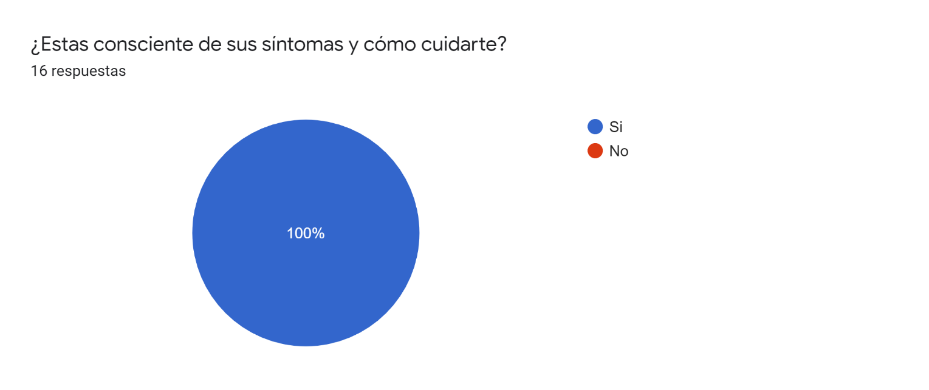

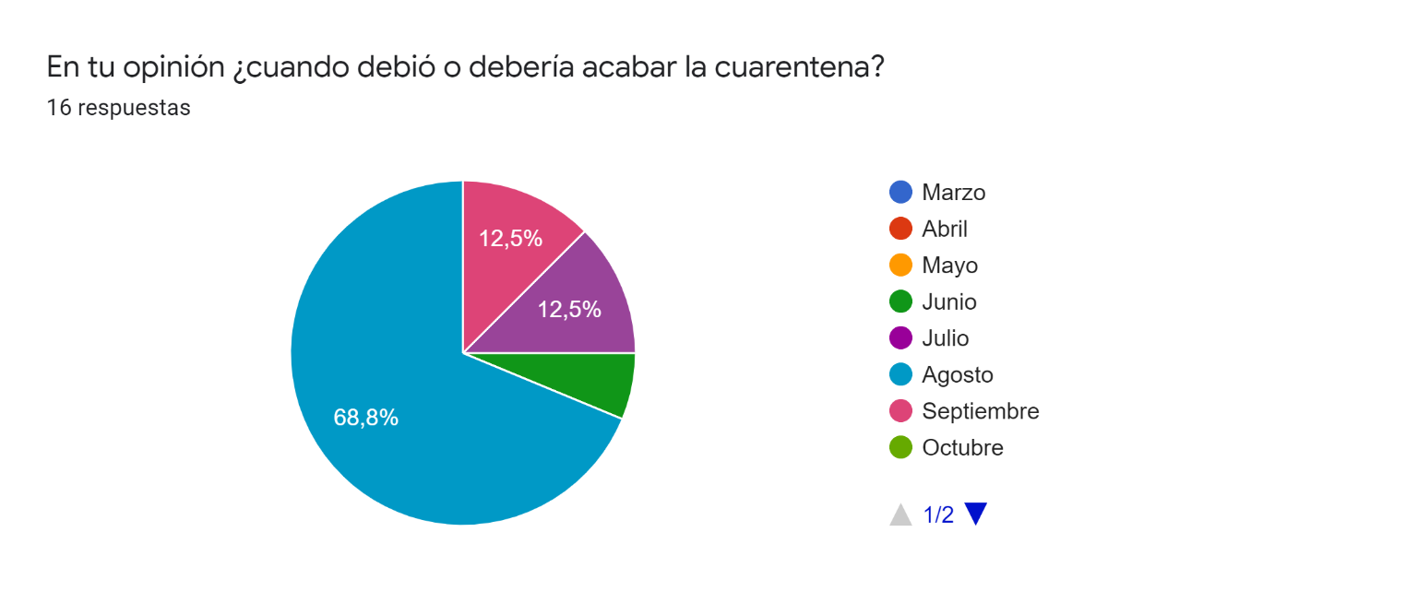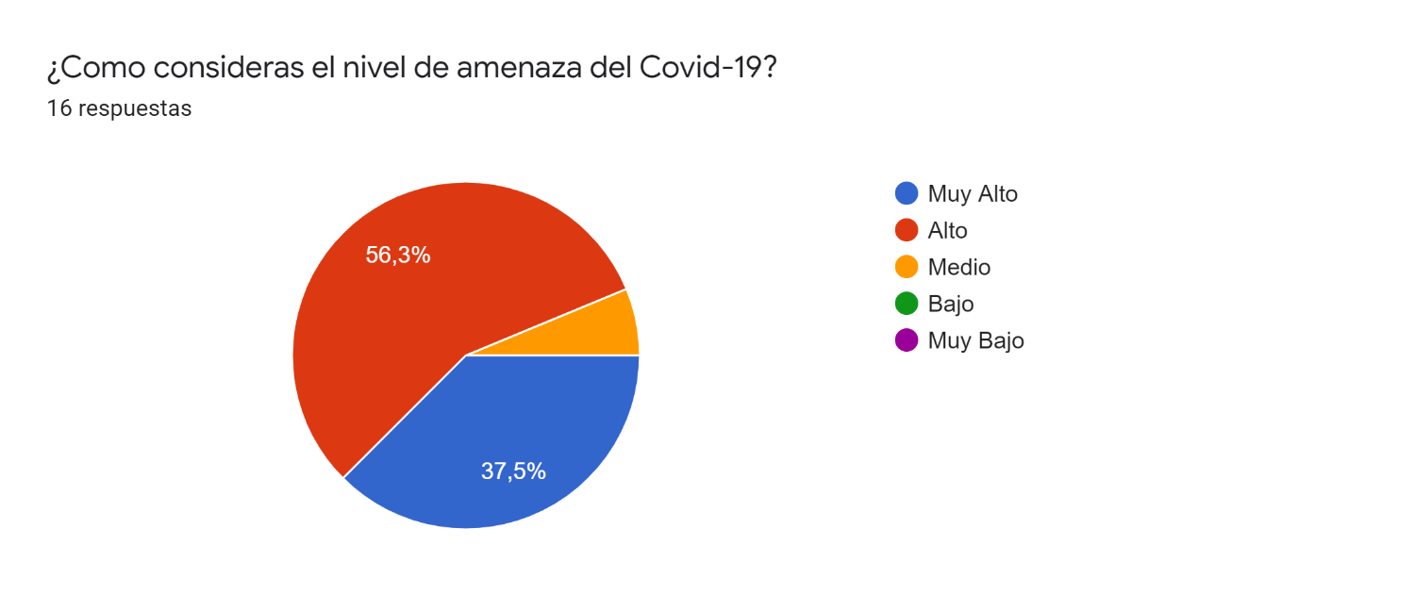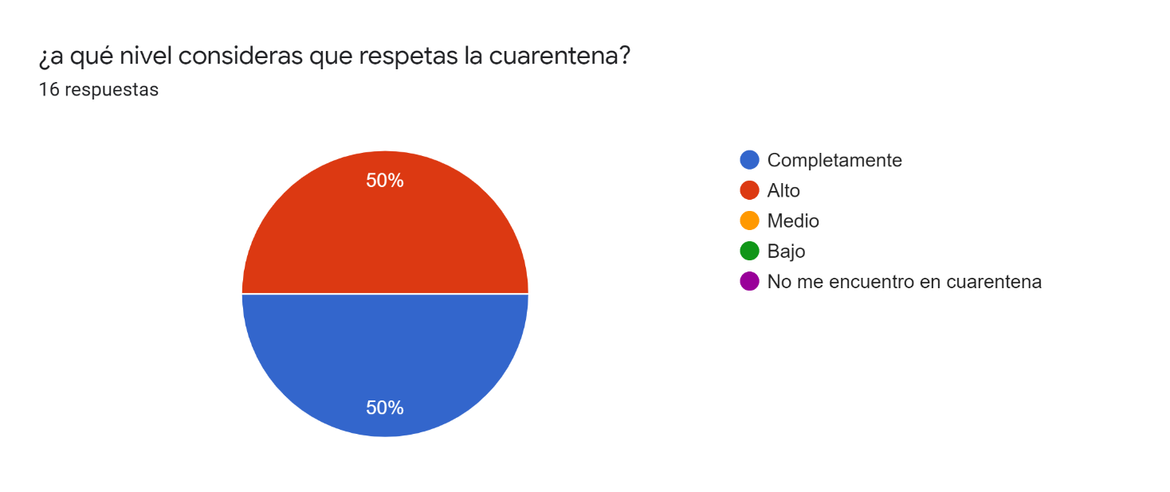

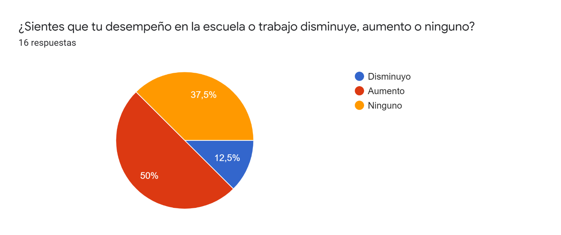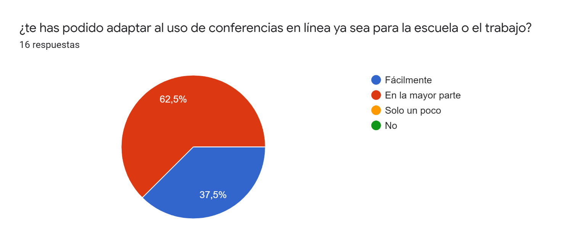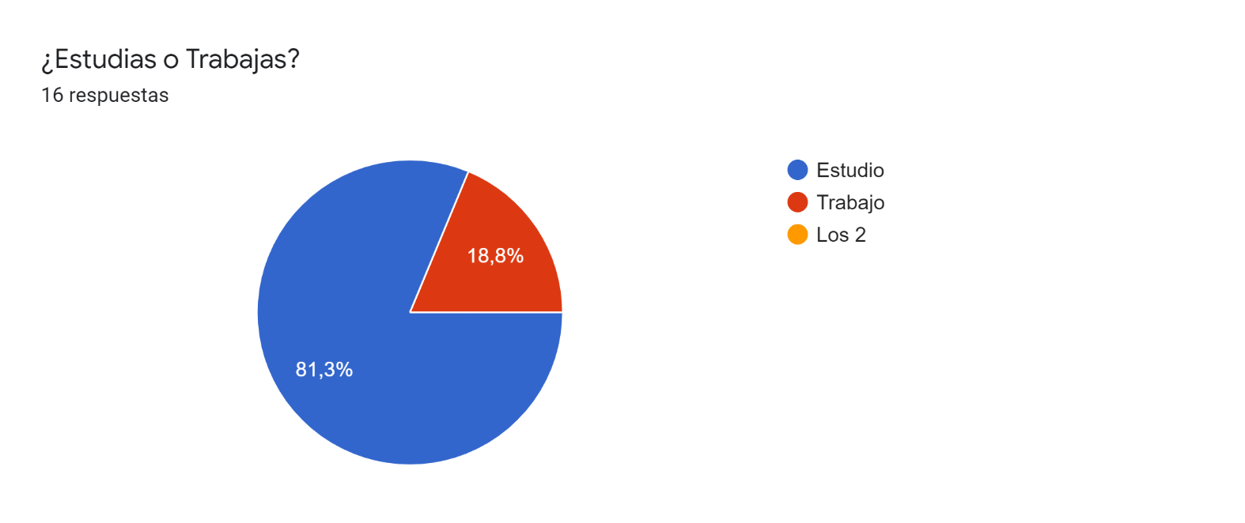

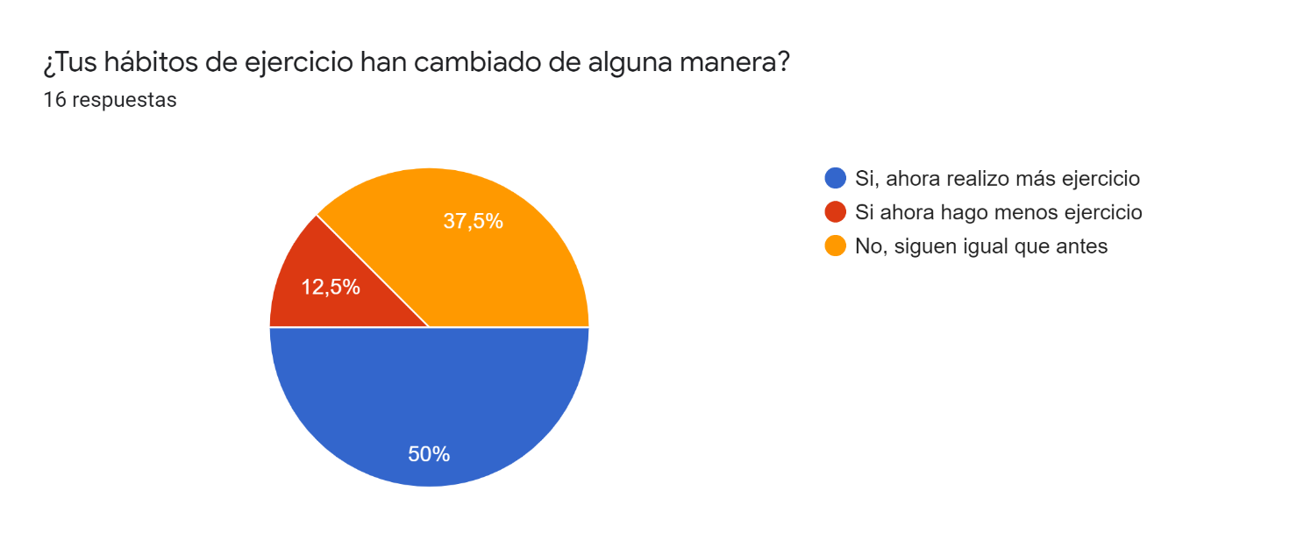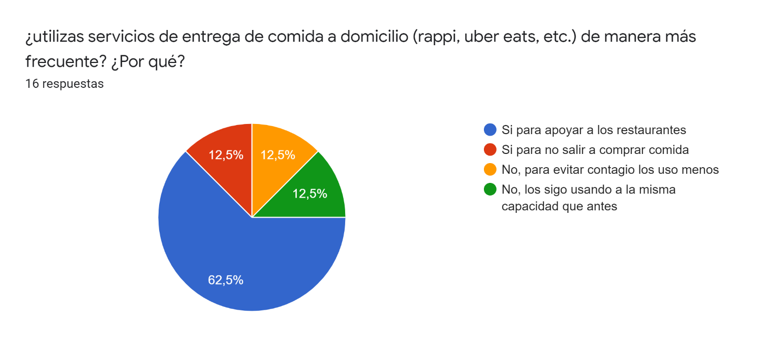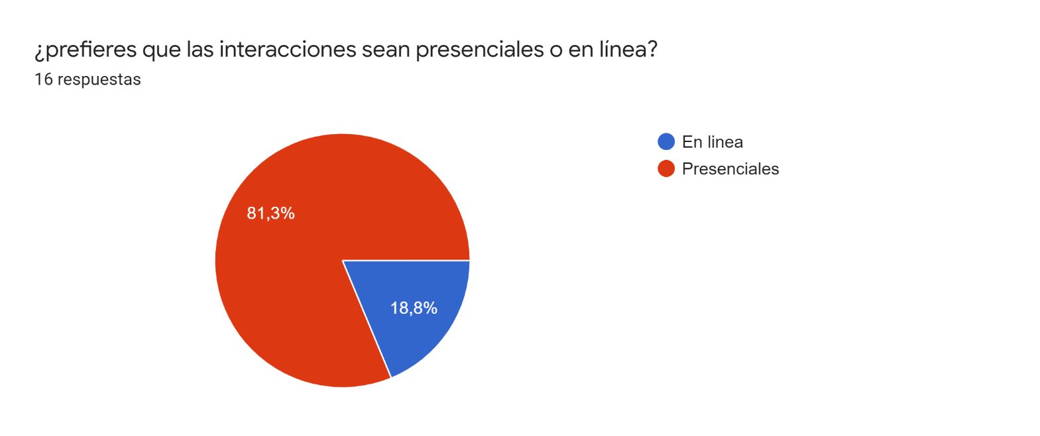

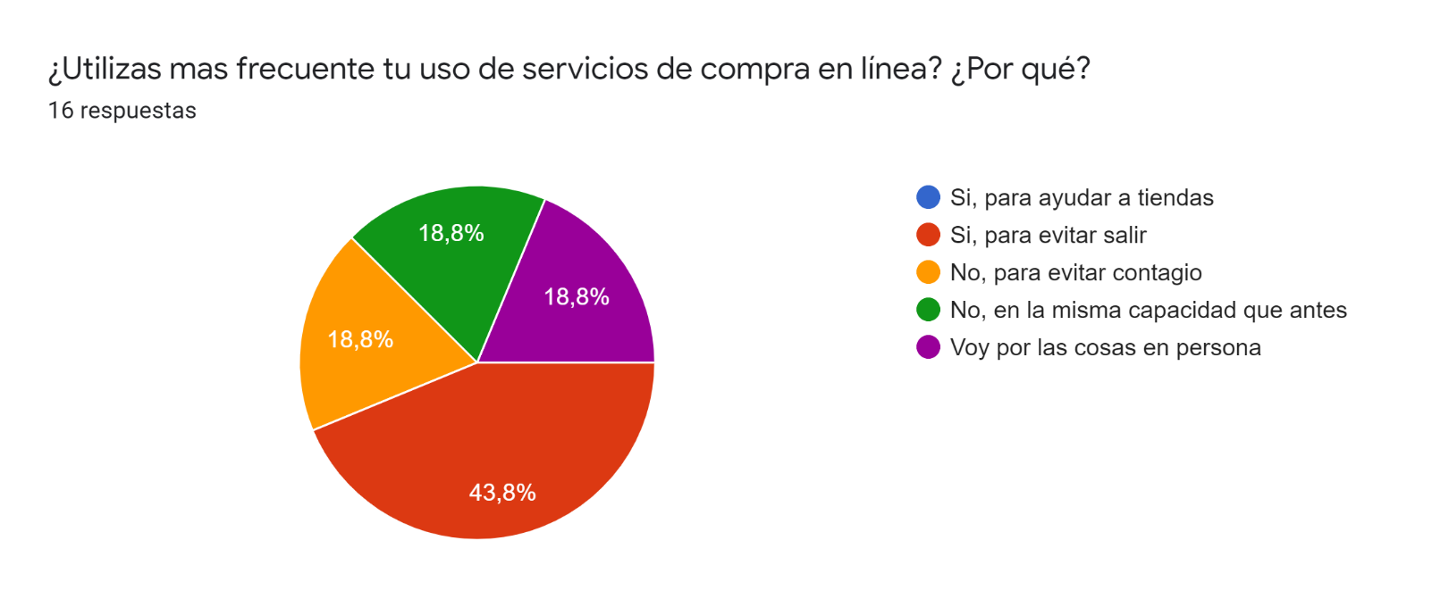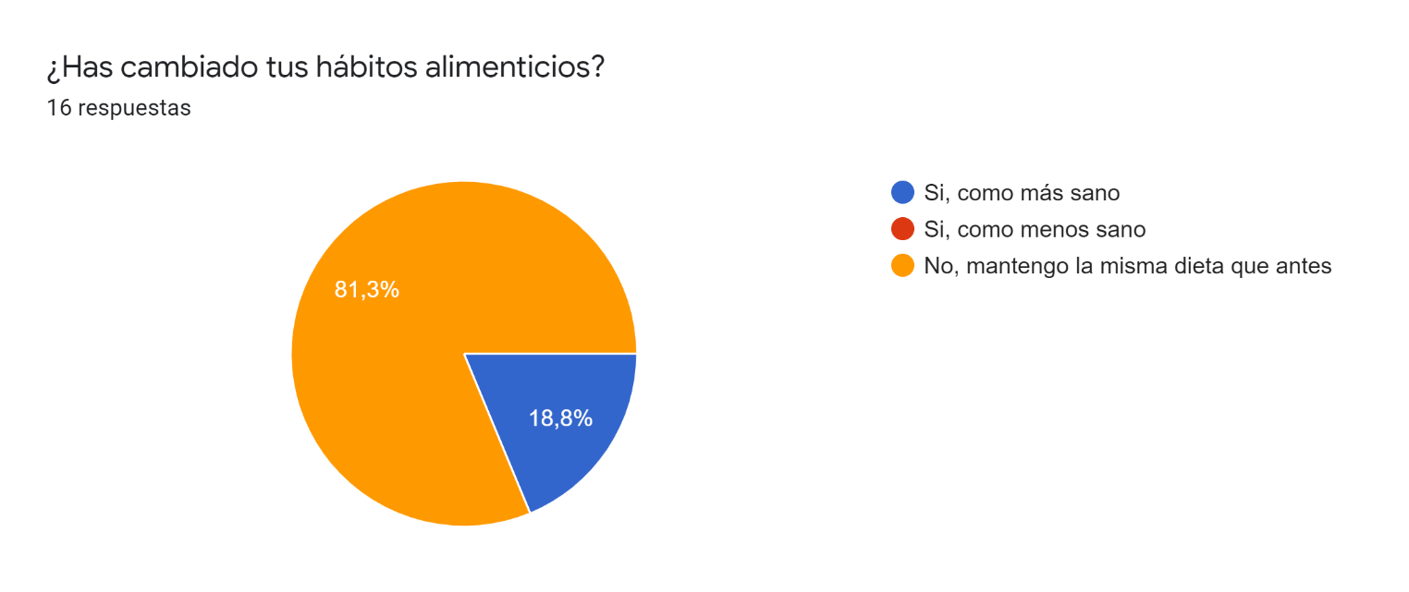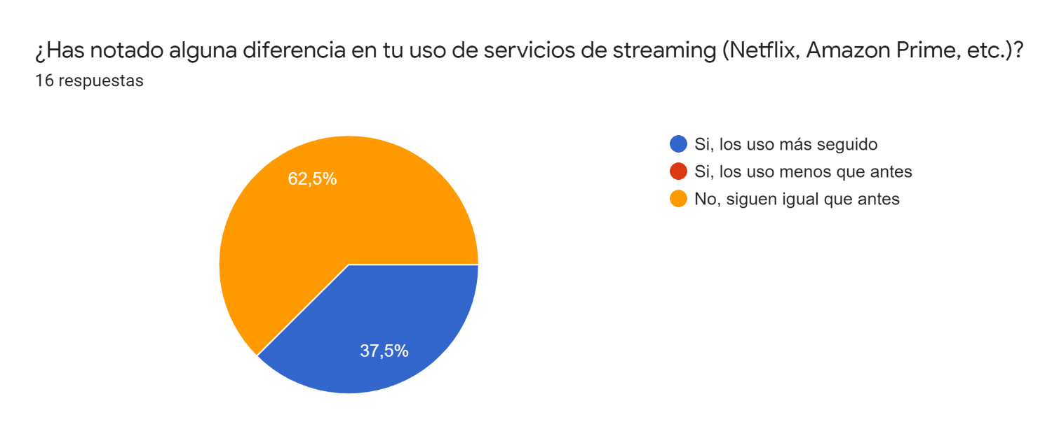

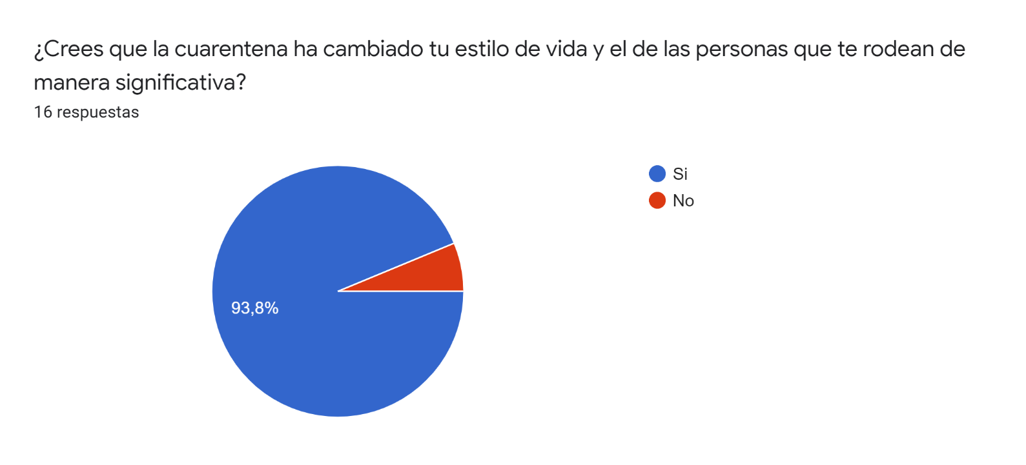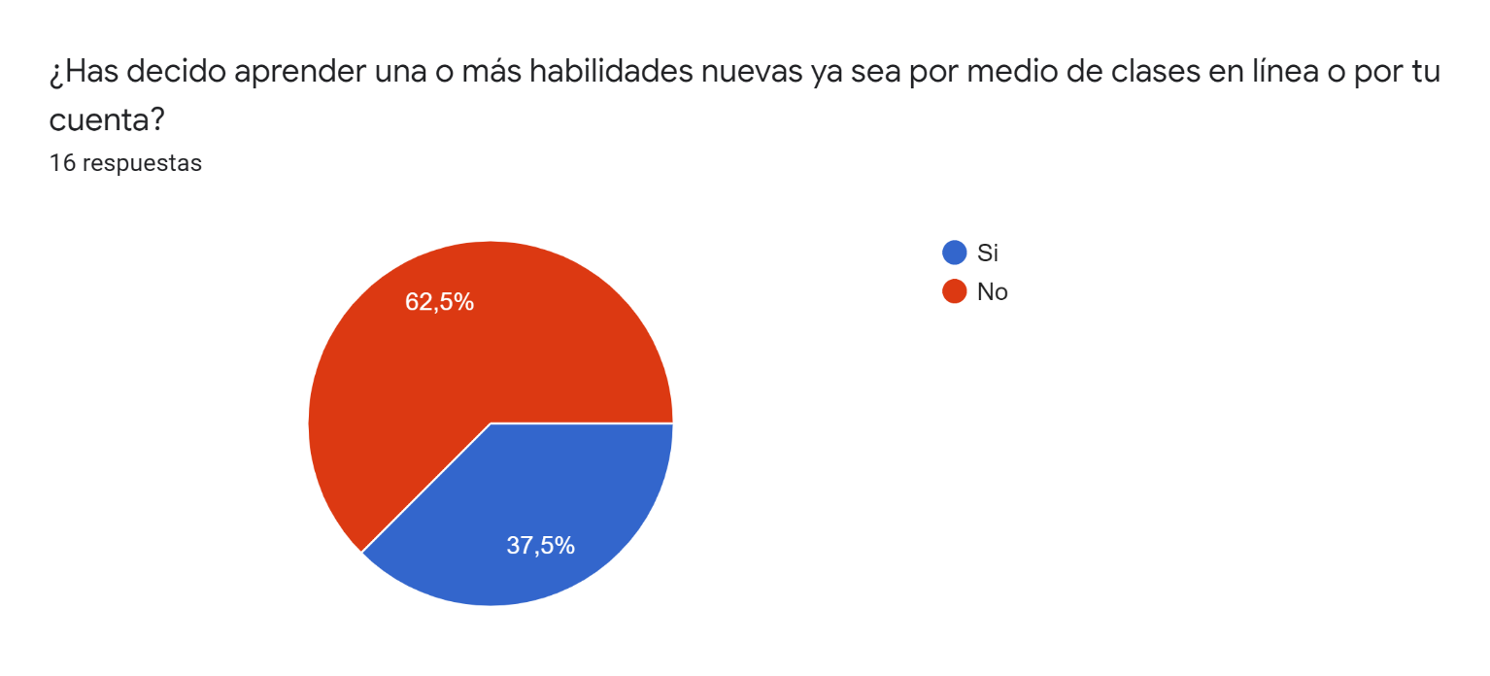

**.**

**Discusión:**

Primero que nada, la encuesta fue hecha a un grupo pequeño de personas entonces es muy posible que no refleje en su totalidad a toda la población mexicana, pero nos ayuda a formarnos una idea.

Podemos ver que en relación con el Covid-19 fueron los medios de comunicación como las noticias las cuales fueron las que distribuyeron en mayor cantidad la información en lugar de persona en persona. También vemos que la mayoría pone el nivel de amenaza en muy alto o alto lo cual probablemente explica por que todos se consideran informados en sus peligros y como cuidarse.

En cuestión de la cuarentena parece que, si es respetada, lo cual igual se debe al nivel de información con el que cuentan los participantes. Si vemos las fechas que la gente opina que se debería levantar la cuarentena, vemos que muchas se alinean con el ciclo escolar, la mayoría con el inicio del próximo y unas pocas con el fin de este mismo. También hay un caso de que se acabe hasta el 2021, este se podría deber mas a alguien dentro de la fuerza de trabajo más que un estudiante.

Una de las mayores consecuencias de la cuarentena es el uso de conferencias en línea, lo cual es un cambio grande. Podemos ver que todos se pudieron adaptar siendo la minoría los que pudieron encontrar algún problema, lo cual puede ser causa del porque la mayoría considera que su desempeño aumento o se quedo igual. También hay un caso de disminución, pero ese se puede explicar con el desarrollo de malos hábitos a causa de la cuarentena.

Sin importar que varios consideran que les fue mejor con interacciones en línea, la preferencia de las personas es en tener interacciones presenciales. Aquí se puede dividir en las personas que trabajan y las que estudian. Los estudiantes como yo, preferimos las clases presenciales, pero con el trabajo ya se comprobó que se puede mantener cierto nivel de funcionamiento a través de plataformas como Zoom. Esto puede dar como consecuencia mantener arte de este método de trabajo en los trabajos, solo teniendo personas en los lugares necesarios y los demás en su casa por medio de la computadora.

Los hábitos de compra podemos ver que si se han afectado. Con los servicios de comida se observa que varios han decidido usarlos más que antes, esto se debe a la mayoría tratando de apoyar a restaurantes los cuales son considerados muchos como negocios pequeños, al menos que sean parte de una cadena o corporativo mas grande, y ya se había reportado que alrededor del 40% de negocios no va abrir de nuevo siendo más afectados por este golpe económico los negocios pequeños y familiares.

(infobae.com, 2020)

La otra parte los uso para no salir y respetar la cuarentena, aunque igual se siguen exponiendo a otras personas, aunque en menor cantidad. Los demás prefieren preverse ya sea a causa de evitar contagio o razones económicas y no utilizan los servicios de comida.

También esta la compra de otros productos y servicios, la mayoría han decido comprar mas en línea para evitar salir, junto a ellos son los que deciden no usarlos por las mismas razones que servicios de comida para evitar salir y contagio. Después tenemos a los que, si deciden exponerse e ir en persona por las compras, aunque son minoría.

Después tenemos el cuidado de uno mismo, los resultados muestran que la mayoría han decidido aumentar su actividad física en casa, aunque si hay gente que los ha disminuido. También, aunque la gente puede estar buscando una vida mas sana podemos ver que varios no han mejorado su dieta, pero mantiene la que ya tenían en lugar de empeorarla. Esto puede ser primero a que las personas se encuentran con más tiempo libre estando en casa y s pueden ahorrar los gastos de un gimnasio. Como consecuencia se puede dar que e estado de salud de las personas en cuarentena mejore, no solo por evitar el contagio de Covid-19 si no por su mejoramiento de hábitos.

Podemos también ver que la gente ha decidido mantener su aprovechamiento del tiempo igual que antes. La mayoría mantiene sus hábitos de vista de series y películas igual, aunque algunos le dedican más su tiempo a esto. También vemos que la mayoría tampoco le dedico mucho tiempo a aprender cosas nuevas, aunque eso puede cambiar con las vacaciones y la ausencia de clases.

Al final tenemos la pregunta, si has considerado que tu estilo de vida cambiado, La mayoría dijo que si, eso se puede reflejar con las preguntas de arriba. La gente a cambiado su rutina y forma de vivir de maneras diferentes, aunque con varias similitudes, la principal es las personas buscan mantenerse en casa todo lo posible.

**Conclusiones:**

Se buscaba ver como la gente reacciona a la cuarentena y su cambio en rutina. Empezamos con la reacción vemos que la gente reacciona de manera responsable cuando se encuentra informada. La cuarentena es respetada y se busca aplanar la curva. También vemos que se reaccionando de manera colaborativa, varias personas buscan ayudar a negocios pequeños.

También se ve que la gente si cambiado su rutina la mayoría agregando ejercicio en casa y uno que otro aprendido cosas nuevas. Aunque el mayor cambio ha sido con el uso de conferencias en línea y como ha afectado en su desempeño y rutina diaria.

**bibliografía:**

<https://coronavirus.gob.mx/informacion-accesible/>

<https://coronavirus.gob.mx/quedate-en-casa/>

<https://www.bbc.com/mundo/noticias-51835806>

<https://www.milenio.com/politica/coronavirus-mexico-24-mayo-noticias-covid-19>

<https://docs.google.com/forms/d/1OlOAwvRg7-2hD9TayJ2S3b48cUbJSb0WyPr6E2KlVlo/edit#responses>

<https://www.infobae.com/america/mexico/2020/04/22/el-40-de-los-negocios-en-la-cdmx-no-reabrira-despues-de-la-pandemia-del-coronavirus-canacope/>